МИНИСТЕРСТВО НАУКИ И ВЫСШЕГО ОБРАЗОВАНИЯ РОССИЙСКОЙ ФЕДЕРАЦИИ

Федеральное государственное
автономное образовательное учреждение высшего образования
«Национальный исследовательский университет ИТМО»

ФАКУЛЬТЕТ ПРОГРАММНОЙ ИНЖЕНЕРИИ И ВЫЧИСЛИТЕЛЬНОЙ ТЕХНИКИ

ЛАБОРАТОРНАЯ РАБОТА №4
«Исследование устройства баз данных»
по дисциплине
«ИНФОРМАЦИОННЫЕ СИСТЕМЫ И БАЗЫ ДАННЫХ»

Выполнил:
Студент группы P3118
Михайлов Дмитрий
Андреевич
Преподаватель:
Инячина Диана
Александровна

Санкт-Петербург, 2023
Содержание.
Задание…………..……………………………………………….….3
Ход работы………………….…………………….............................4-5
Вывод…………...……………………………………………………6

Задание.
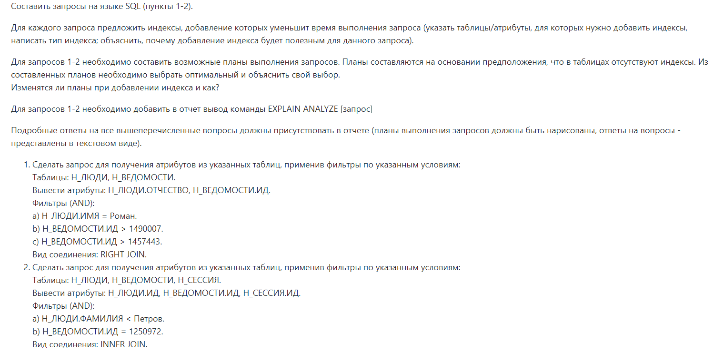

Составление запросов.
Запрос №1.
Было изменено второе условие, чтобы выводилось хоть что-то.
Оптимизировать запрос можно, применив индекс B-tree к таблице "Н_ВЕДОМОСТИ" к столбцу "ИД", т.к. используются операторы > и <.
Оптимизировать запрос можно, применив индекс Hash к таблице "Н_ЛЮДИ" к столбцу "ИМЯ", т.к. выполняется текстовый поиск.
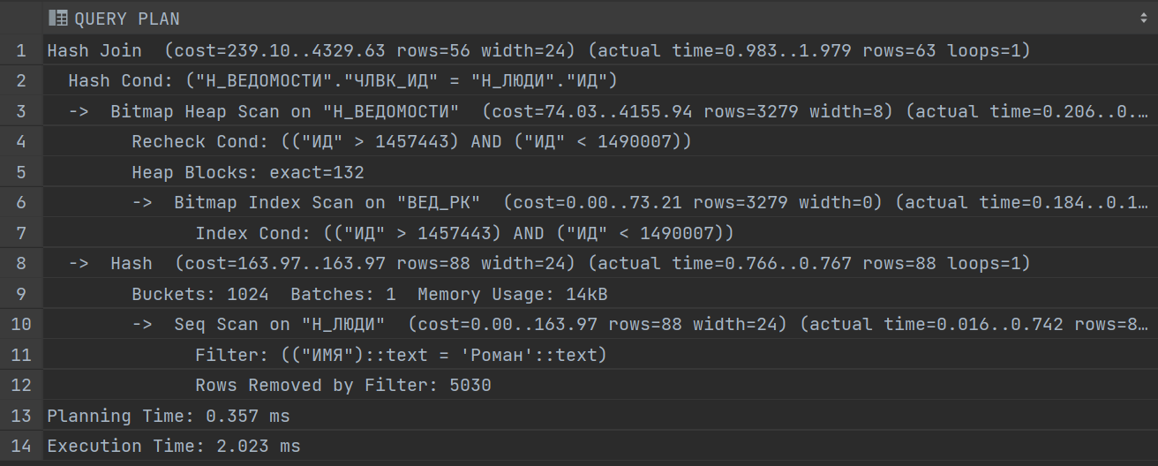

∞_{ЛЮДИ.ИД = ВЕДОМОСТИ.ЧЛВК_ИД}

Π_{ЛЮДИ.ОТЧЕСТВО, ИД}

Π_{ВЕДОМОСТИ.ИД, ЧЛВК_ИД}

Ơ_{ЛЮДИ.ИМЯ=}
ВЕДОМОСТИ

ЛЮДИ

Запрос №2.
Были изменены два условия, чтобы выводилось хоть что-то
Оптимизировать запрос можно, применив индекс B-tree к таблице "Н_ВЕДОМОСТИ" к столбцу "ИД", т.к. используется оператор сравнения <=.
Оптимизировать запрос можно, применив индекс GIN к таблице "Н_ЛЮДИ" к столбцу "ФАМИЛИЯ", т.к. выполняется текстовый поиск.
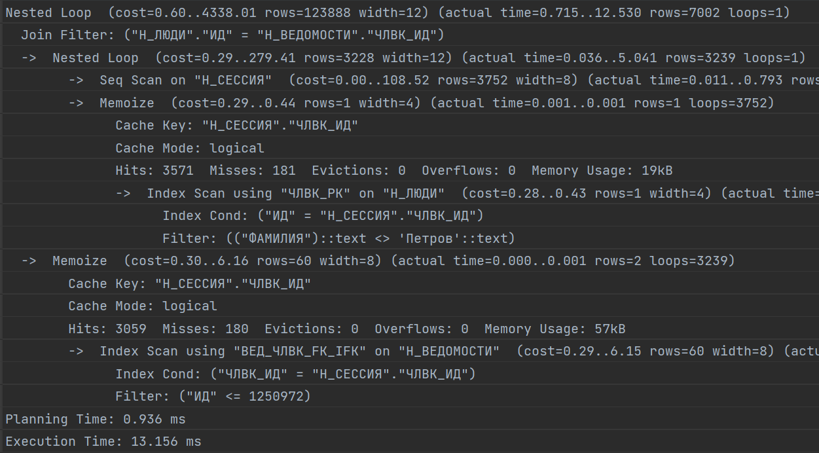

∞_{ЛЮДИ.ИД = СЕССИЯ.ЧЛВК_ИД}

∞_{ЛЮДИ.ИД = ВЕДОМОСТИ.ЧЛВК_ИД}
Π_{СЕССИЯ.ИД, ЧЛВК_ИД}
Π_{ЛЮДИ.ИД} Π_{ВЕДОМОСТИ.ИД, ЧЛВК_ИД}

Ơ_{ЛЮДИ.ФАМИЛИЯ != ’Петров’} Ơ_{ВЕД.ИД<=1250972}

ЛЮДИ ВЕДОМОСТИ СЕССИЯ
Вывод.
Выполняя данную лабораторную работу, я понял, как правильно составлять планы запросов и осознал индексы.

